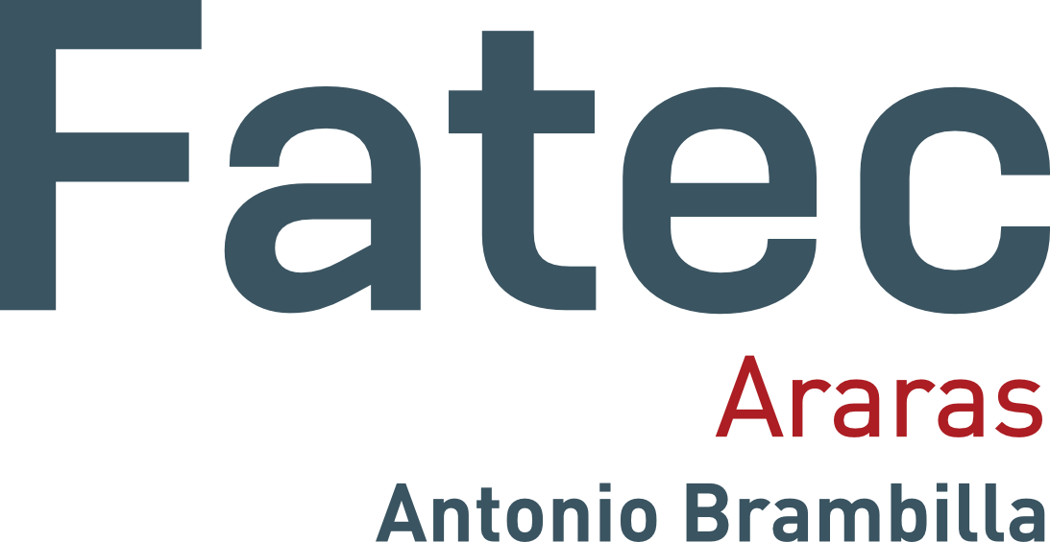

**Projeto interdisciplinar**

**Documentação de Software**

**Curso- Desenvolvimento de Software Multiplataforma**

Integrantes:

1. Abner De Souza
2. Stephan Mendes De Oliveira
3. Pedro Mira Nicolau
4. Kalliel Marcos Pinheiro
5. Marcelo Ferreira Miranda